Fiche descriptive de la structure
SARL WSR
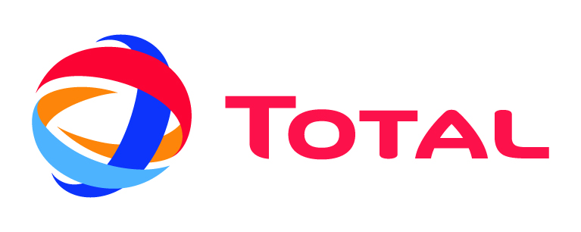
Présentez votre structure. À titre indicatif, vous pouvez développer les points suivants :
Statut (forme juridique : société, association, etc.).
L'établissement, situé au 702, avenue du Général de Gaulle à Saint-Laurent-du-Var (06700), est l'établissement siège de l'entreprise SARL WSR. Créé le 01-10-2018, son activité est le commerce de détail de carburants en magasin spécialisé (4730Z).
La SARL est en contrat avec le pétrolier pour l’activité de distribution du carburant ; le contrat qui me lie à TOTAL encadre également mes activités annexes : lavage, boutique (cf. annexe O1.1 : contrat).
Activités de votre structure (vente, services, production biens, etc.).
La station-service TOTAL De Gaulle de Saint-Laurent-du-Var où je travaille relève de l'activité du commerce de détail de carburants en magasin spécialisé.
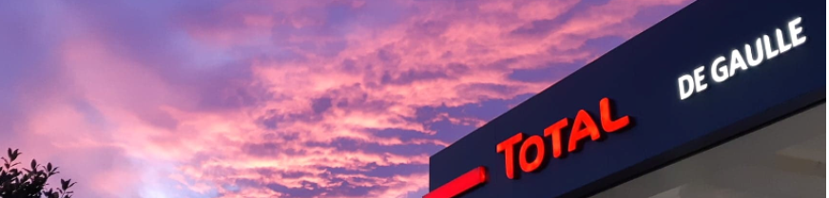
Je commercialise plusieurs carburants aux 4 pompes libre-service et aux 2 pompes à cartes bancaires.
Photos de la station avec les 6 pompes
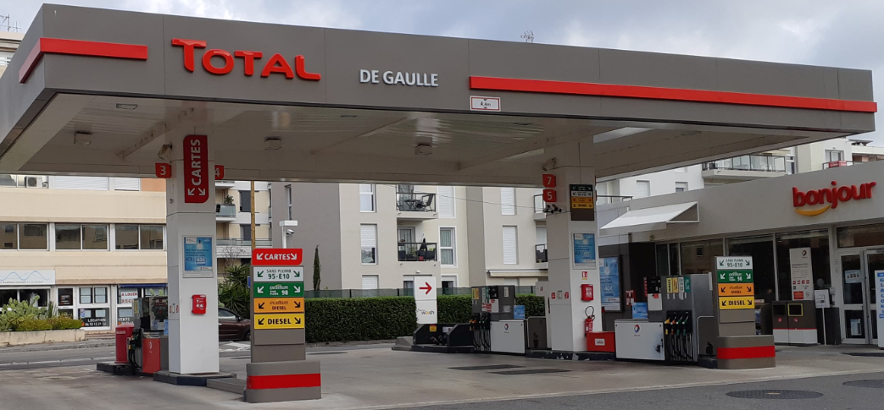
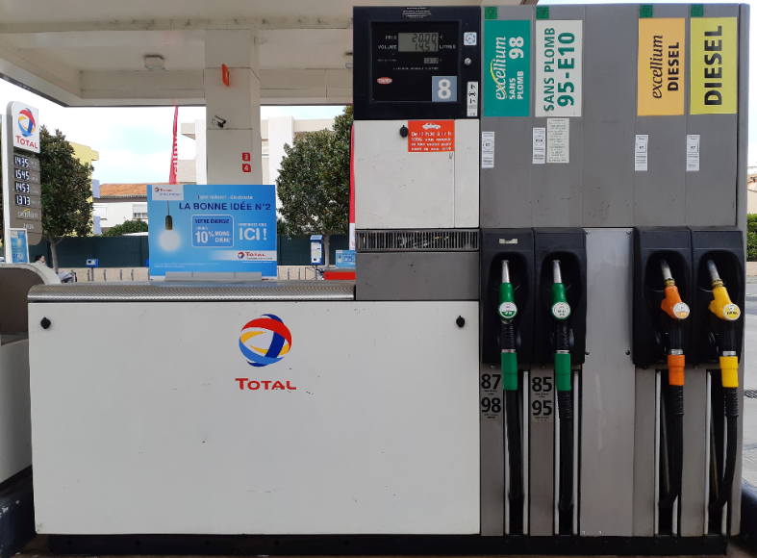
Je commercialise également des accessoires et des produits d'entretiens auto, ainsi que des produits alimentaires : sandwichs, glaces, glaçons, boissons avec et sans alcool, biscuiterie.

Photo intérieure de la boutique avec accessoires auto et alimentaire
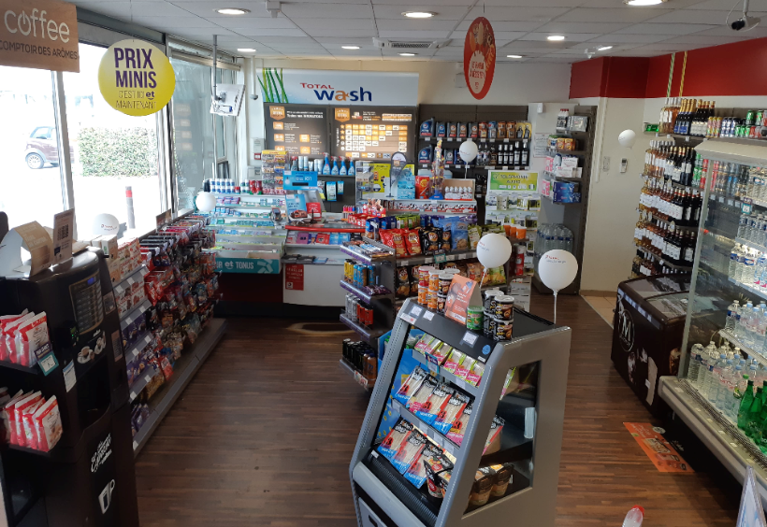
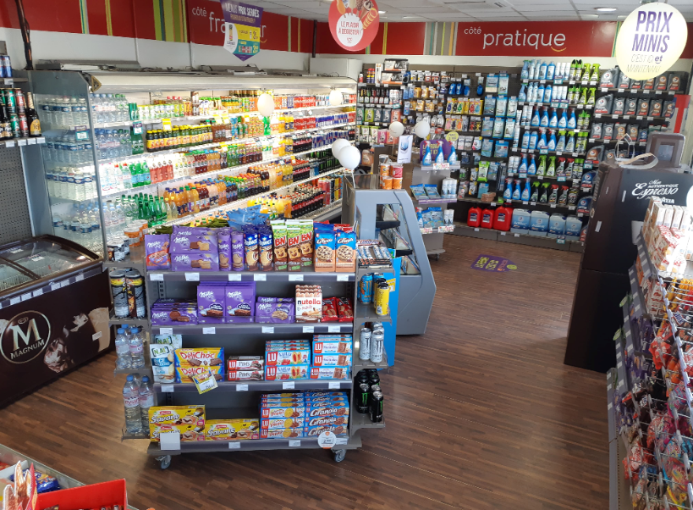
La station dispose également d'un point de vente de bouteilles de gaz et de plusieurs modules de lavage : haute pression pour les deux roues, haute pression pour les autos, lavage aux rouleaux, deux aspirateurs et souffleurs, un parfumeur et un lave-tapis.
Photos
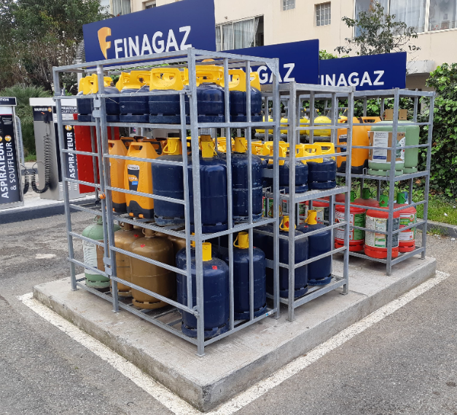

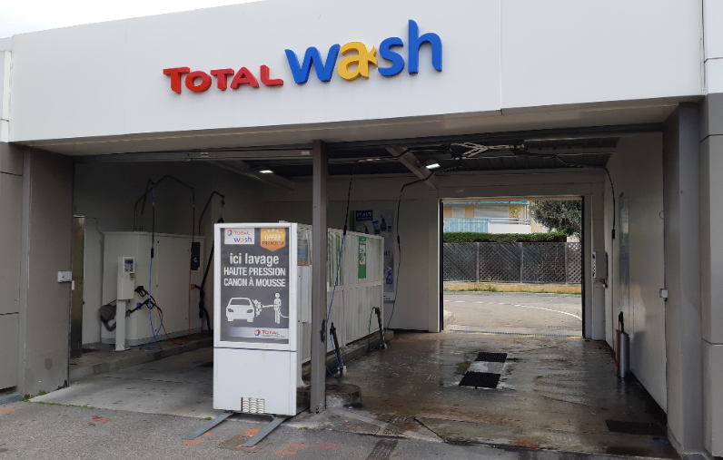
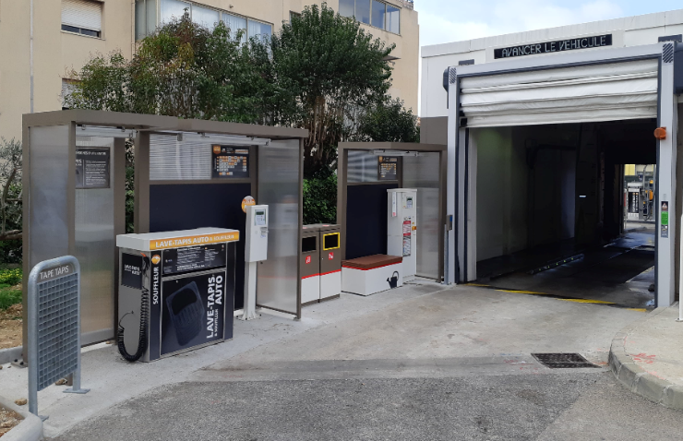
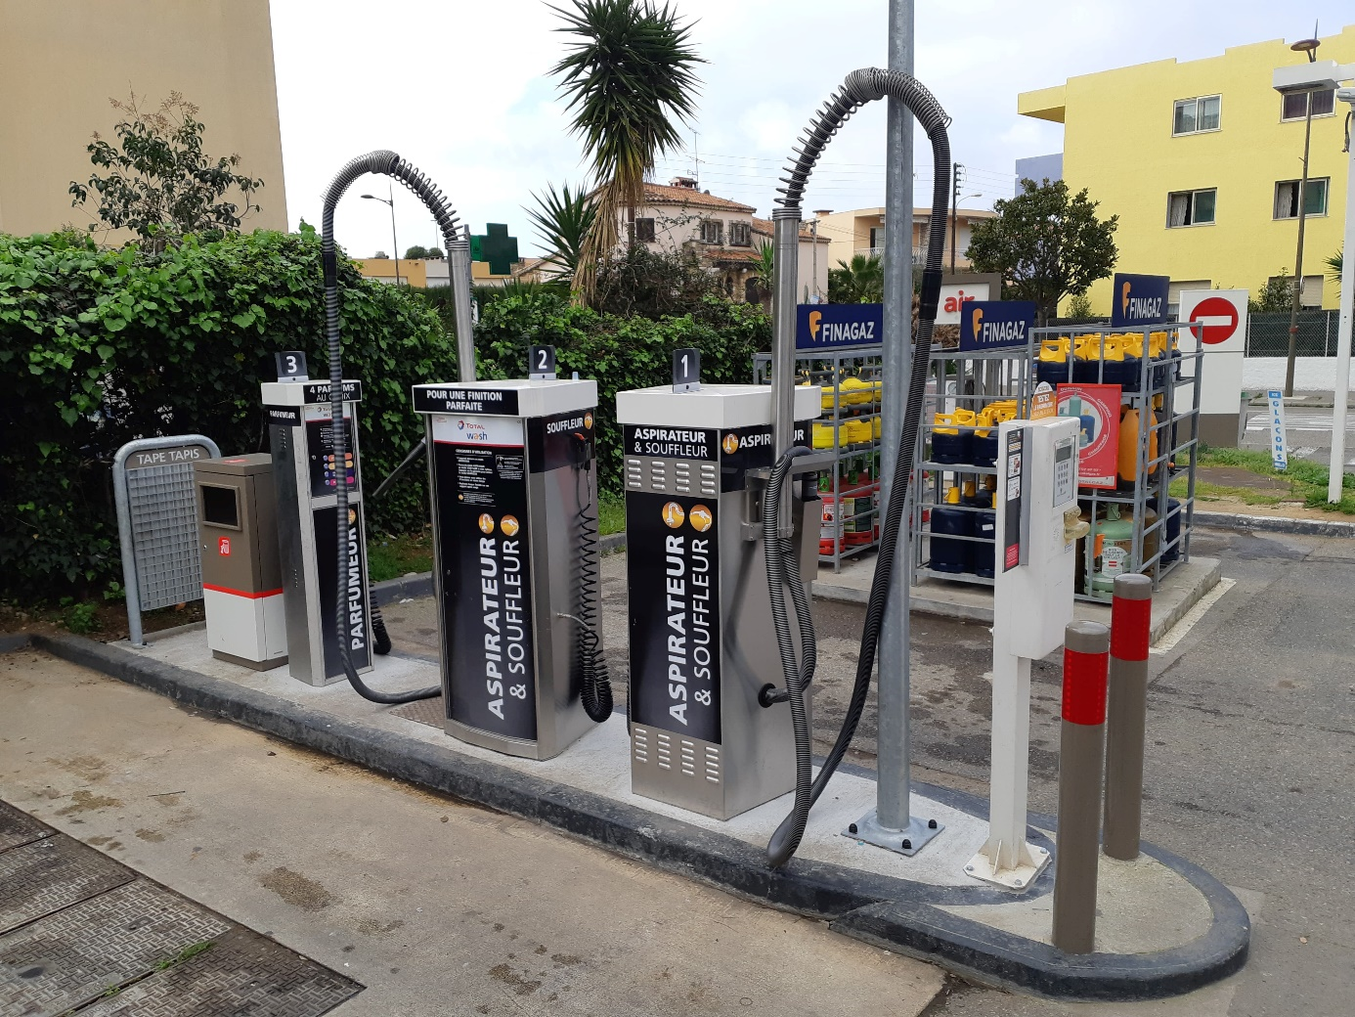

Il est également possible de demander la souscription de cartes pétrolières destinées aux professionnels, que nous appelons TOTAL GR / FLEET.
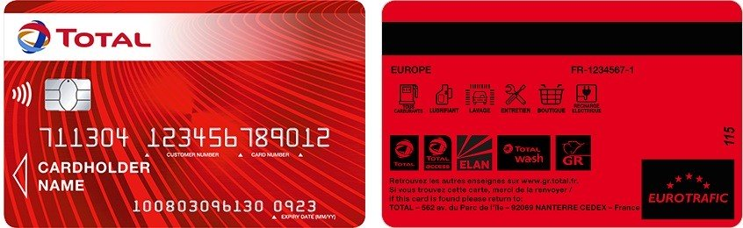
Il est également possible demander la souscription de contrats d'énergies : électricité et gaz naturel (TOTAL Direct Energie) directement dans la boutique de la station.
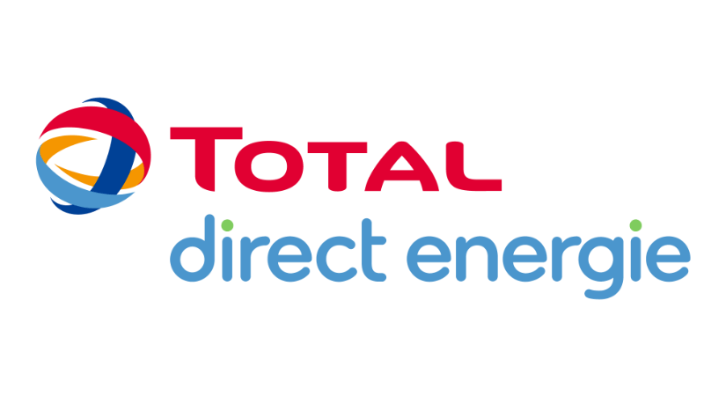
Zoom Google Maps de la station
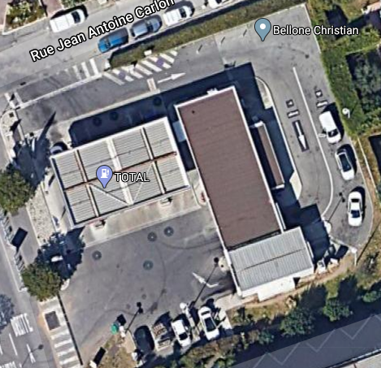

Effectif (nombre de personnes, éventuellement par services, par fonctions, etc.).
La SARL WSR, entreprise en gérance de la station TOTAL de Saint-Laurent-du-Var, emploie 5 à 6 personnes selon les besoins :
- 1 gérant (moi-même)
- 1 employé polyvalent à 34h/s en CDI
- 1 employé polyvalent à 21h/s en CDI
- 2 employés polyvalents à 15h/s en CDI
- Selon les besoins liés aux CP (congés payés), AM (arrêts maladie) et AT (arrêts de travail) de mon personnel permanent, je peux être amené à recruter 1 employé polyvalent en CDD pour les remplacements.

Le rerutement se fait principalement entre stations (pour des compléments d’heures que des salariés déjà en poste recherchent), ou sur un réseau social (annonce facebook ci-dessous) pour son partage et pour sa communication très facile à travers plusiuers supports: ordinateur, téléphone, tablette.
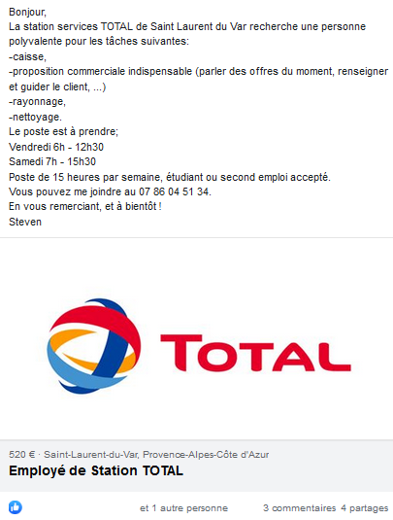

Ou encore sur Leboncoin, site internet sur lequel il est possible de déposer des annonces professionnelles :
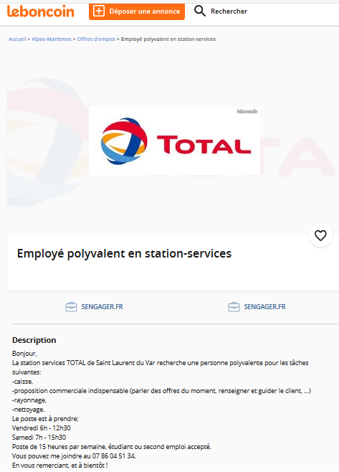

Situation économique (chiffre d’affaires, parts de marché, etc.).
Du 1er octobre 2018 au 30 septembre 2019, la SARL WSR a réalisé un chiffre d'affaires de 316 490€.
Sur cette année d’exercice, ma station a vendu pour un peu plus de 9 millions d’euros de carburant (espèces, CB, Jubileo, GR). Mais comme la station est en mandat avec TOTAL, ma SARL ne touche qu’une commission fixe mensuelle ce qui explique le chiffre d’affaires.
Pour toutes familles de produits confondues (carburant, épicerie, gaz, lavage), les paiements par espèces à eux seuls représentent environ 950 000€ sur l'année.
Pour les besoins de gestion comptable et économique de la SARL, j'ai fait le choix de travailler avec le cabinet GIANATI, l’un des cabinets comptables référencés par TOTAL pour la première année.
Pour la seconde année, j’ai opté pour le cabinet SAFIGEC avec lequel j'avais collaboré lors de mon expérience chez BP.
En ce qui concerne les besoins juridiques, le cabinet SEJAL m'apporte un appui considérable, que ce soit pour la création de la SARL, des questions sur les lois (code du travail, convention collective). SEJAL constitue pour moi un véritable garde-fou.
Historique et évolution
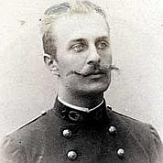
L'enseigne mondiale TOTAL voit le jour en 1924 grâce à Ernest Mercier, né le 4 février 1878 à Constantine (Algérie). D'abord nommée « Compagnie française des pétroles », le nom de TOTAL apparaît en 1953 et deviendra le premier groupe pétrolier Français. Patrick Jean POUYANNE, né le 24 juin 1963 au Petit-Quevilly est l'actuel PDG du groupe.
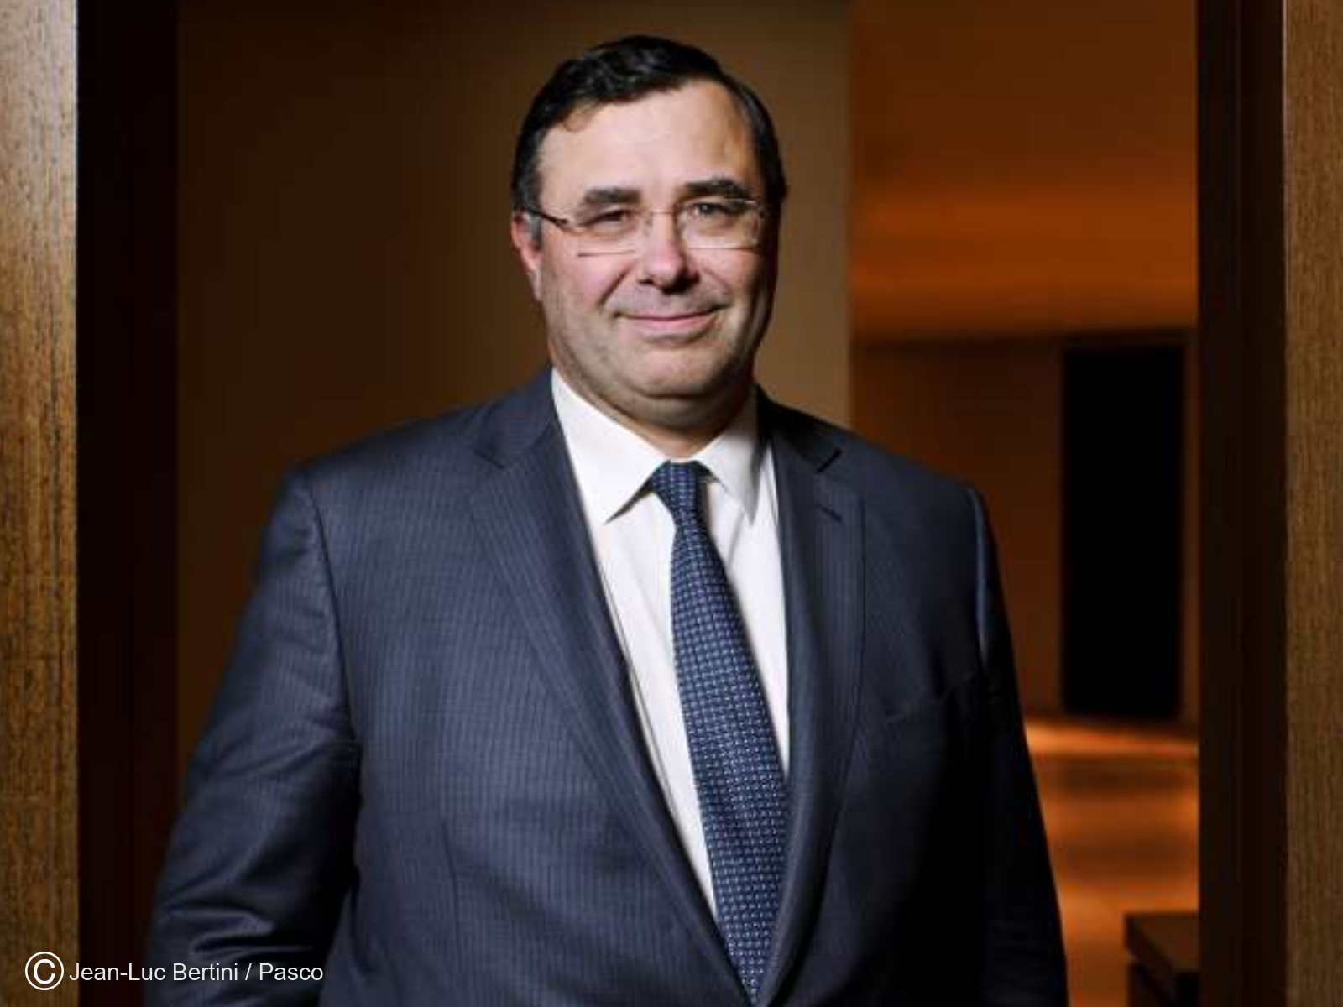
Le fondateur à gauche, et son PDG actuel à droite.
En décembre 2018 et dans le monde, TOTAL est présent dans 130 pays et emploie plus de 104 000 collaborateurs représentants 800 sites industriels : raffineurs et pétrochimistes. TOTAL reçoit en moyenne 8 millions de clients par jour.
En France, TOTAL c'est :
- 3 raffineries,
- 3 sites pétrochimiques,
- 1 plateforme de raffinage,
- Un réseau de 3 500 stations-services
- Plus de 31 000 employés
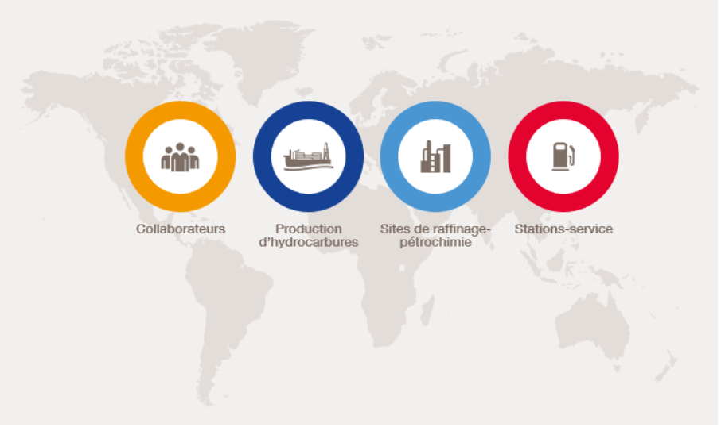
Localisation géographique
Le relais TOTAL De Gaulle est situé au 702 avenue du Général de Gaulle, en plein cœur de Saint-Laurent-du-Var.
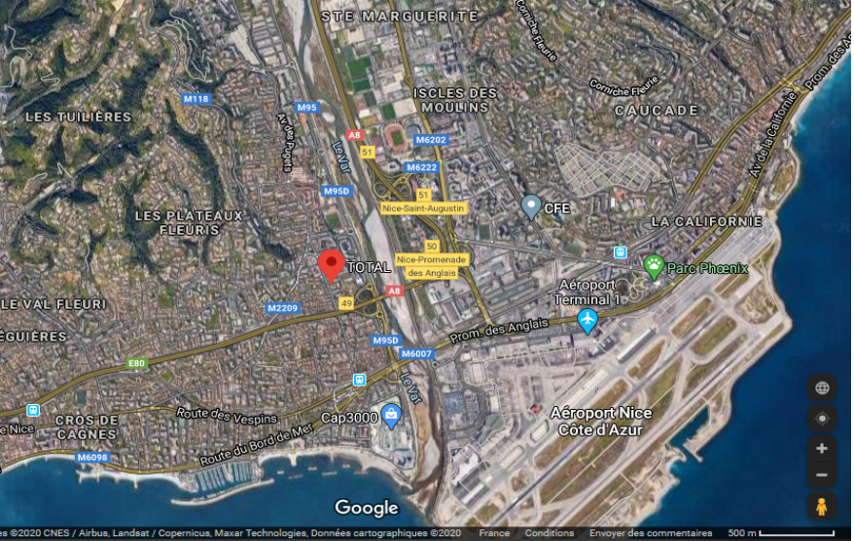
Environnement : clients, fournisseurs, concurrents, partenaires, prestataires, etc.
Clients
Pour la distribution de carburants uniquement, le relais De Gaulle comptabilise en moyenne 20% de clients professionnels (disposant ou non de cartes pétrolières), 77% de clients particuliers et 3% d'étrangers. Pour une mesure quotidienne de 15 à 16 mètres cubes d'hydrocarbures vendus en cœur de ville.
Concurrence de proximité
Le principal concurrent local est la station-service AVIA située à seulement 350 mètres dans la même avenue mais dans son sens inverse. Elle présente des services similaires et comparables aux nôtres : carburants, lavages, bouteilles de gaz, épicerie.
Partenaires et fournisseurs
Je travaille volontairement en partenariat avec certains grossistes référencés par TOTAL qui sont :
- Casino et Supergroup (épicerie)

- Miko (glaces)

- Glacière côte d'Azur (sac de glaçons)

- Synchro-diffusion et Chollet (téléphonie, accessoires et produits d'entretien)
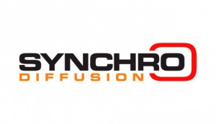
- Staci (publicités, cartes de lavage, papier de caisse)
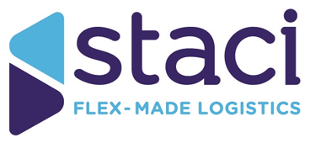
- Sodebo (sandwichs)


- Emic et Washtec (outils et consommables pour entretien des modules de lavage)

- Il m’arrive également de travailler très exceptionnellement avec un grossiste non référencé, Eurocash, pour la confiserie.


Prestataires de maintenances techniques
Tous les gérants mandataires travaillent au national avec les mêmes prestataires pour les maintenances et les problèmes techniques :
- Tokheim (hydrocarbures, maintenance sur distribution)


- Washtec, Senedo et Lavance (lavage)
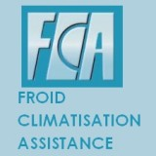
- FCA: Froid Climatisation Assistance (frigos, climatiseurs)

- Fujitsu (programmation, assistance sur la caisse)

- Bouygues (transactions CB)
- Record, Nergeco (rideaux métalliques, portes automatisées)
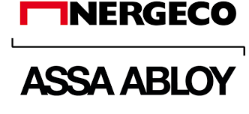
- Madic (contrôles des normes ICPE)
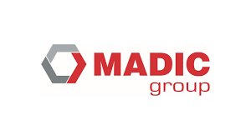
Démarche et charte qualité (normes, procédures, etc.).
TOTAL, comme tant d'autres entreprises, se doit d'être drastiquement conforme dans beaucoup de mesures. À mon niveau, chaque année, une à deux VTA (Visites Techniques Annuelles) sont effectuées, présentant mon travail technique suivi au CSMS (Chef de Secteur Maintenance et Sécurité).
Procédures(a), protocoles(b) et consignes(c), que mes salariés et moi faisons respecter, et tachons de faire respecter par les sociétés extérieures intervenantes sur la station.
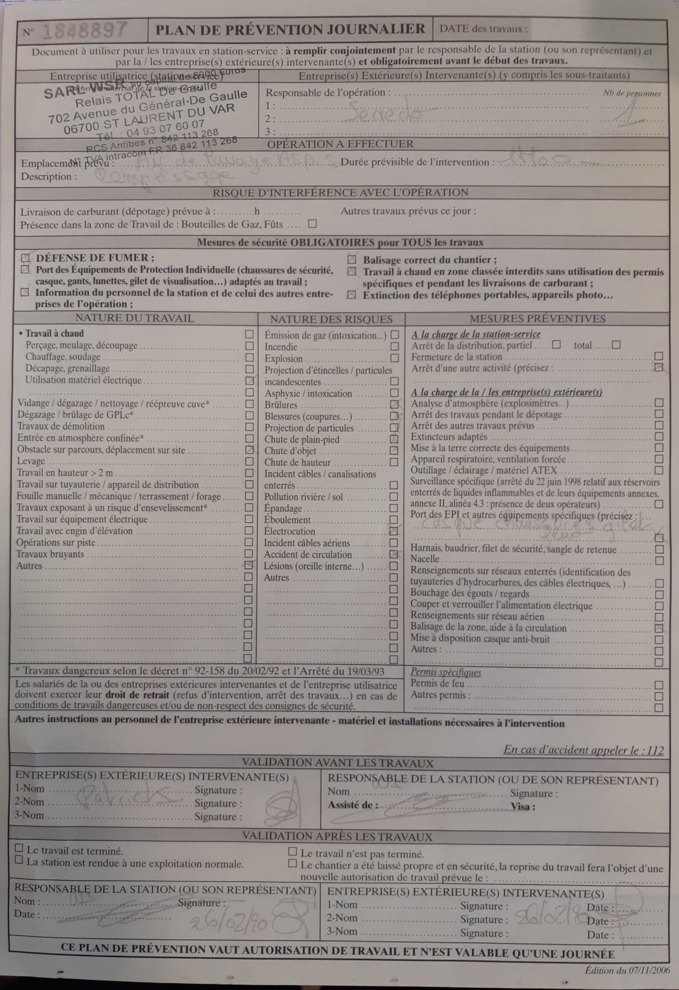
Ce Plan de Prévention Journalier (PPJ) rempli par SENEDO concerne le nettoyage des modules de lavage aux rouleaux et haute-pression. Cette procédure(a) identifie la nature du travail, mais surtout, la nature des risques et les mesures préventives.
Si livraison simultanée de carburant et de bouteilles de gaz : ce plan indique le protocole(b) de circulation à suivre pour les chauffeurs.


En cas d’incident de pollution du camion-citerne (par exemples, flexible ou bouche de dépotage qui casse, cuve de carburant qui dégorge), ces consignes(c) sont à appliquées strictement :
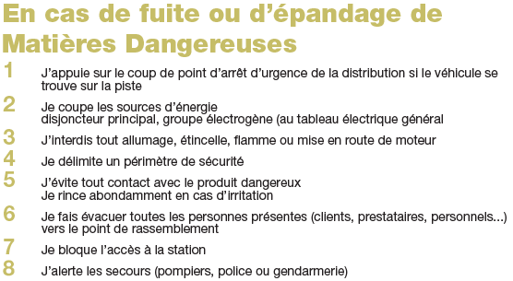
Démarches et engagements
TOTAL s'est engagé depuis 2010 dans la recherche sur les micros-algues pour contrer l'impact environnemental qui nous concerne tous. Dans le cadre de ses recherches, le groupe mène plusieurs projets dans la voie des micros-algues. Ces micro-organismes ont deux grands avantages: une faible empreinte carbone, et une productivité globale multipliée par 30 en comparaison du traitement actuel des énergies fossiles.
L’ambition de TOTAL est de devenir la référence de l’énergie responsable en fournissant une énergie plus propre. La prise en compte des enjeux climatiques s’intègre au quotidien. On compte 3 actions en station service:
- Efficacité des additifs dans les carburants (consommation réduite = moins de pollution), et conseils clients sur les consommations de carburant.
- Mise en avant des contrats TOTAL Direct Energie pour favoriser l'électricité et le gaz naturel (les deux ont un impact moindre sur l'environnement).
- Mise à disposition du Bioéthanol à la pompe, sur peu à peu, l'intégralité du réseau en France.

AIE: L’Agence Internationale de l’Energie

